本工具支持扩展确定性表达式的确定性判定，当表达式是确定性的，会给出判定时间，若为非确定性的，会给出诊断意见。

- 运行环境
本工具基于java语言开发，请先在本机安装java (Version 8)，双击“Udtool.jar”即可运行。同时请下载图标文件“image”，与“Udtool.jar”放置在同一目录下，工具中的图标图像才能正常显示。
二、使用说明
- 输入的表达式支持符号如下：（连接：，选择：｜，无序：&，计数如： ？＊＋［1，3］［3，3］［3］），其中连接符号不可省略。计数符如需要［3，infinite］请输入为［3］＊；
- 表达式内字符可为任意形式如：（1，2）或者（af&ggh）或者（asgdgd＊｜798，k.l）都可以，但是区分大小写，即认为a与A是两个字符元素。
- 处理过程中所有表达式都将转化为以数字代替字符的简洁形式。
- 语法树，每次运行时直接保存到本地为“s-tree.jpg”，方便查看。
- 请将输入法切换为英文输入，不支持中文符号；
- 在批处理文件时，遇到空行即默认读取终止；
- 禁止输入非法表达式如（a*&b&*），(ab|c)d, 如果输入的是非法表达式，本工具不保证结果的正确性。

- 使用例子
- 工具内部说明文档，点击右上角问号符号。
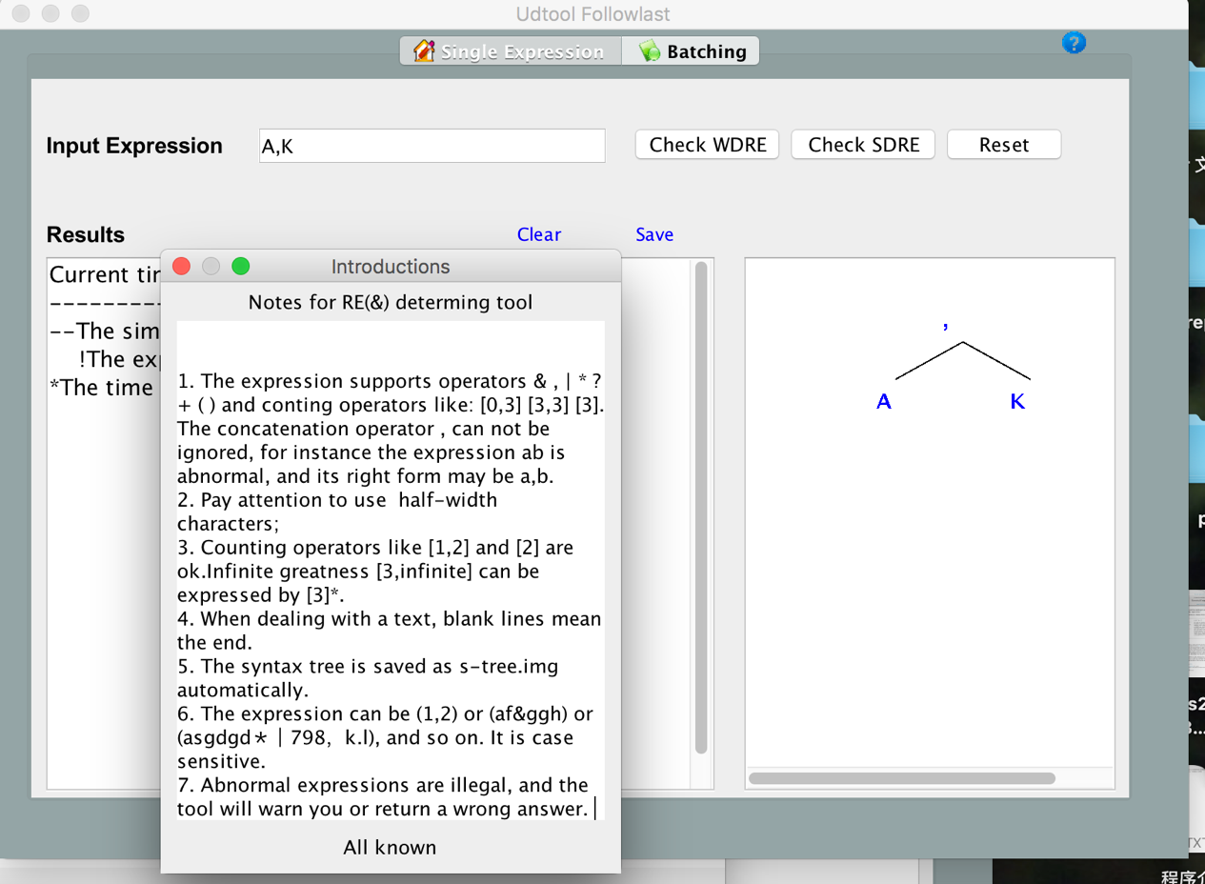
- 判定一个表达式－>确定性的（输入后，点击按钮Check WDRE）
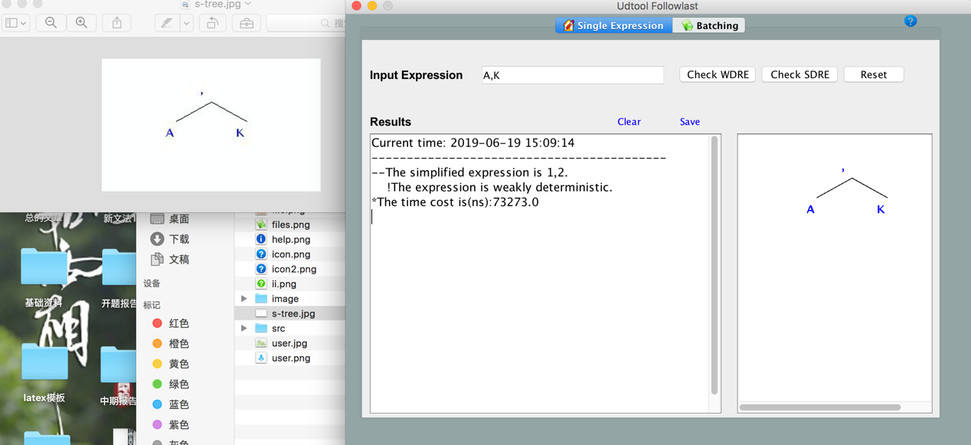
- 判定一个表达式－>非确定性的（输入后，点击按钮Check WDRE）
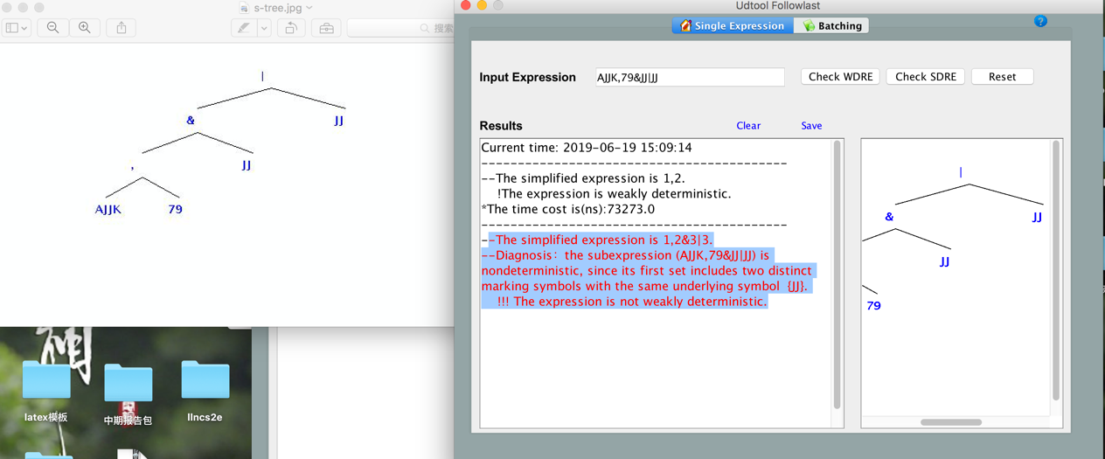
- 按钮Check SDRE功能为：判定扩展表达式的强确定性。
- 按钮Batching功能为：支持批处理。
以处理文件“1.liquid.txt”为例，结果如图。
